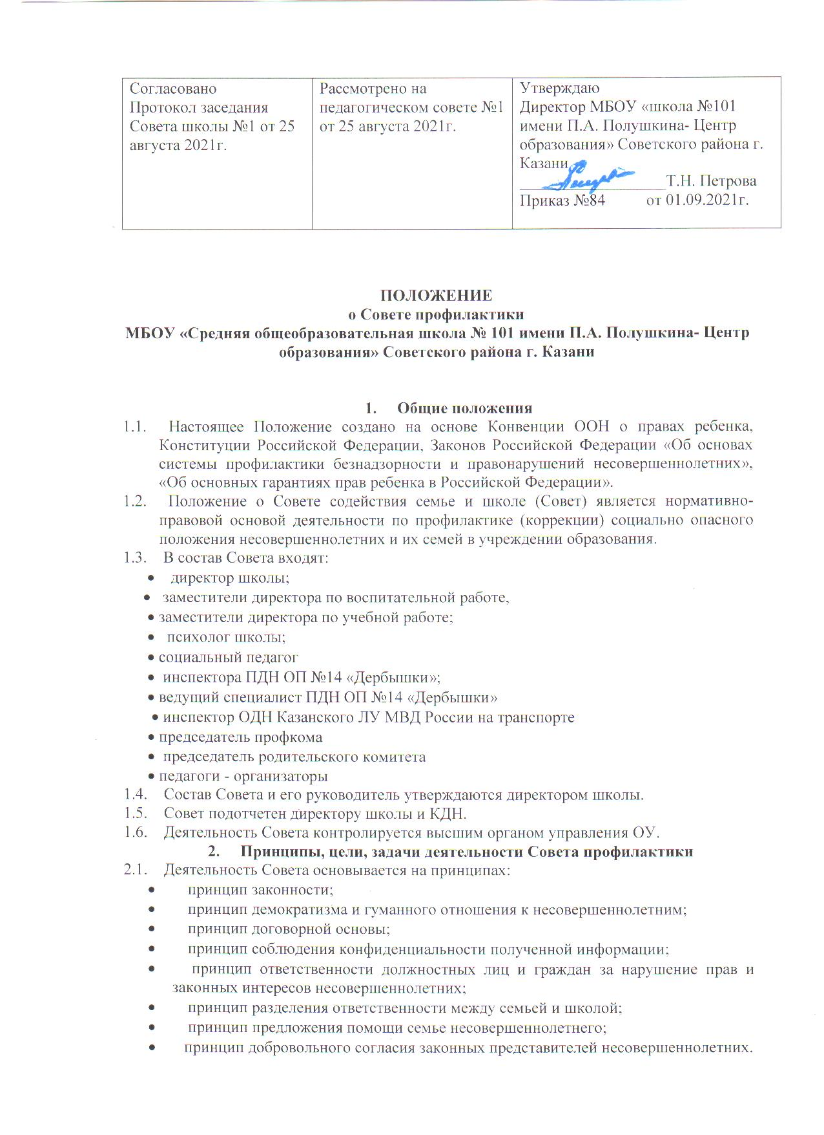

2.2. Основные задачи деятельности Совета:
• обеспечение защиты прав и законных интересов несовершеннолетних;
• планирование и анализ эффективности деятельности образовательного учреждения по первичной профилактике социально-опасного положения и социального сиротства;
• выявление детей, находящихся в социально-опасном положении и группе риска;
• организация деятельности по коррекции риска социально-опасного положения.
3. Категории лиц, в отношении которых проводится индивидуальная профилактическая (коррекционная) работа
3.1. Совет организует индивидуальную коррекционную работу в отношении следующих категорий несовершеннолетних:
• несовершеннолетние, прошедшие курс реабилитационных мероприятий, в результате которых был снят статус социально-опасного положения;
• несовершеннолетние, отнесенные комиссией по делам несовершеннолетних (КДН) к группе риска социально-опасного положения;
• учащиеся, пропускающие занятия без уважительной причины;
• учащиеся, оставленные на повторный год обучения;
• учащиеся, сопричастные к употреблению ПАВ, правонарушениям, общественно-опасным деяниям, попрошайничеству и бродяжничеству в своей референтной группе;
• учащиеся, систематически нарушающие дисциплину, проявляющие элементы асоциального поведения (сквернословие, драки, издевательство над другими детьми);
• учащиеся, нарушающие Устав образовательного учреждения.
3.2. Совет организует индивидуальную коррекционную работу в отношении родителей и лиц заменяющих и/или семей учащихся группы риска социально-опасного положения, если они не справляются со своими обязанностями по воспитанию, обучению или содержанию несовершеннолетних.
4. Прядок деятельности Совета
4.1. Совет рассматривает вопросы, отнесенные к его компетенции, на своих заседаниях, которые проходят не реже одного раза в месяц (за исключением экстренных случаев, либо сложившейся обстановки в учреждении образования).
4.2. Деятельность Совета планируется на текущий учебный год. План работы обсуждается на заседании Совета и утверждается директором учреждения образования. В течение учебного года по мере необходимости в план вносятся коррективы.
4.3. На Совет приглашаются родители несовершеннолетнего
4.4. При соответствии ситуации критериям социально-опасного положения, отсутствии результатов коррекционной работы и/или невыполнение договорных обязательств со стороны родителей Совет может принять решение о передаче информации о семье и несовершеннолетнем специалисту по выявлению в КДН.
4.5. Выносит проблемные вопросы на обсуждение педагогического совета учреждения образования и для принятия решения руководством учреждения образования.
4.6. Организует обучение педагогического коллектива современным формам и методам профилактической деятельности.
4.7. Деятельность Совета оформляется в следующих документах:
• приказ о создании Совета;
• положение о Совете;
• журнал протоколов заседаний Совета;
• списки учащихся и семей, состоящих на внутришкольном учете.

